〔申込み〕
2018年4月30日（日）までに下記申込書に必要事項をご記入の上、
E-mail・ＦＡＸ・郵便でお申込み下さい。（定員になり次第締め切ります）
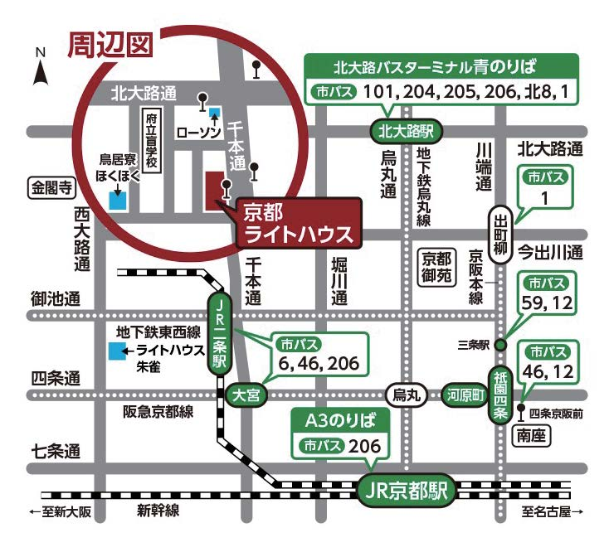
〔申込み・問合せ先〕
社会福祉法人 京都ライトハウス
相談支援室・ほくほく
〒603-8302
京都市北区紫野花ノ坊町50 鳥居寮内
ＴＥＬ ０７５－４６２－０８０８
ＦＡＸ ０７５－４６２－０８８５
E-mail
0513kensyu@kyoto-lighthouse.or.jp
ホームページ
http://www.kyoto-lighthouse.or.jp
※駐車場はございませんので、公共交通機関をご利用下さい。
第１回 京都ロービジョンネットワーク研修会 参加申込書
＊参加者名簿を作成し、当日配布いたします。
氏名 | ｚ |  |  | 男 ・ 女
所属 |  | 職種
連絡先住所 | 〒  【 自宅 ・ 勤務先 】
TEL |  |  | FAX
E-mail
チャイルドケア希望 | 無 ・ 有【お子様の年齢（ ）歳 ・ 性別( 男児 ・ 女児 )  アレルギー・その他特記（ ）】
懇親会 | 参加 ・ 不参加
当研修会に望まれること等、お気軽にご記入ください。

＊京都ライトハウス施設内見学希望【 有 ・ 無 】

